Scratch 1.4, 2, 3

Les différentes versions
- Version 1.4 de Scratch. Disponible hors ligne, notamment pour Linux.
- version 2 de Scratch (en ligne, nécessite Flash). Problème : utilise Adobe Air, plus maintenu sous Linux… Version hors ligne : Mac et Windows : Download Mac / Windows Scratch 2
- version 3 de Scratch en ligne (béta mais sans flash, html5) Version Béta mais déjà exploitable.
- Snap !, alternative à Scratch. Hors ligne.
Il est tout à fait possible d'utiliser Scratch 3 en version offline. Il suffit de recompiler le tout depuis le git Scratch 3
git clone git@github.com:LLK/scratch-gui.git
cd scratch-gui
npm install
npm start
Puis lancer son navigateur internet et taper l'url suivante : http://localhost:8601/

Scratch 3 beta offline
Voici une mise à disposition de la version beta 3 de Scratch pour une utilisation hors ligne et en html5 donc sans flash.
Décompresser l'archive, entrer dans le dossier créé et lancer index.htm
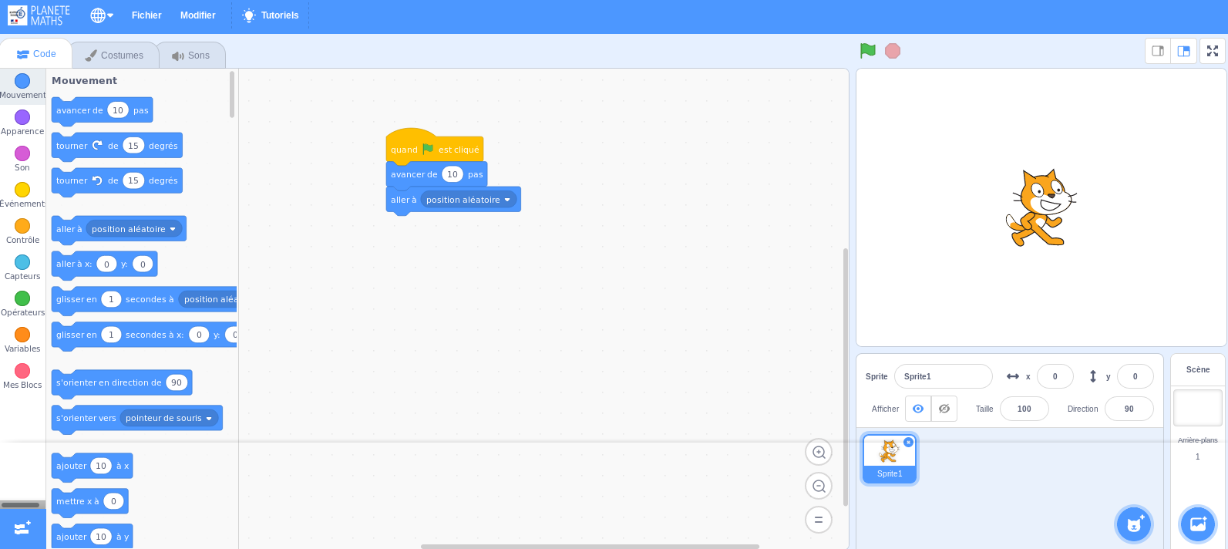
Scratch 3 BETA à télécharger pour version béta

Ressources
Énormément de ressources en ligne.
- Les blocs d'instructions sous scratch
- Guide de référence. Scratch 1.4
- Un dossier de missions pour apprentissage de Scratch. Réalisé par l'Atelier Canopé 78. 68 missions, classées en 4 niveaux.

